PÅSKEBINGO 2
Jobb 30 minutter på Multi Smart Øving  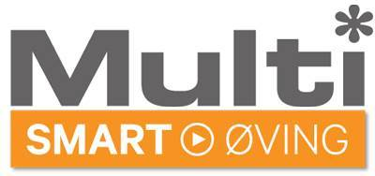 | Finn en kahoot og konkurrer mot familien  Dette bildet av Ukjent forfatter er lisensiert under CC BY-NC-ND | Lag et kunstverk av noe du finner hjemme | Lag påskepynt | Gå en hel dag uten gaming  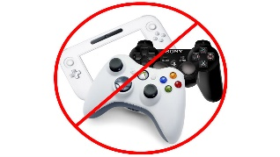
Les påskekrim  (Tips: søk påskekrim på Salaby)  Dette bildet av Ukjent forfatter er lisensiert under CC BY | Hvor høyt klarer du å bygge tårn med pappsøpla? | Gjør en bottle-flip  Dette bildet av Ukjent forfatter er lisensiert under CC BY-NC | Gi pappa eller mamma en klem | Lag et skattekart og ta med deg en i familien din på tur  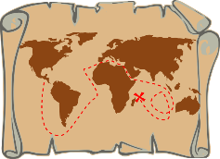
Se en dokumentar | Ha filmkveld hjemme | Ha en smakskonkurranse med bind for øynene | Skriv en handleliste  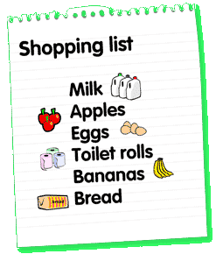 | Klarer du å løfte en melkekartong med munnen? Føttene må være i bakken.  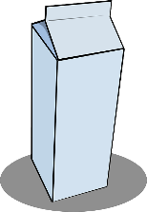
Ring en venn | Lag et hjemmespa | Gjør noe hyggelig for et søsken eller familiemedlem | Tell hvor mange sko dere har i gangen | Lær deg noe du ikke kan

